Structurer sa pensée : LES FORMES

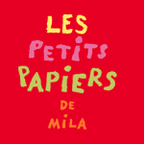
En février nous avons appris à:
- reconnaître et manipuler les formes
- Assembler les formes pour les" transformer "

D'abord nous avons écouté l'album "Les petits papiers de Mila".
Dans le livre Mila s'amuse à transformer les formes.
En salle de motricité puis dans la classe nous avons fait comme elle en jouant avec les grosses formes en mousse et les petites formes en plastique.
En assemblant les formes nous avons trouvé plein d'idées pour les transformer en bonhomme, en table, en maison, en fusée, en avion, en voiture, en bus, en fleur, etc. ...
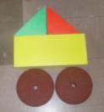
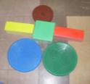
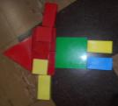
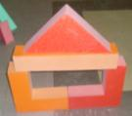
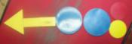

Ensuite Nous avons pris chacun des formes en papier et nous les avons collées sur une feuille blanche pour inventer ce que l'on voulait ! (production au verso)

